感知技术与应用

实
验
报
告

学 院 网安学院
年 级 大二
班 级 1018
学 号 2211999
姓 名 邢清画
2024年 4月 8日
目录
一、实验目标 1
二、实验内容 1
三、实验步骤 1
四、实验遇到的问题及其解决方法 1
五、实验结论 1

一、实验目的
本次实验的目的是了解Android中加速度传感器的基本知识，掌握Android中加速度传感器的使用方法。
（正文采用宋体小四，间距20磅）

二、实验内容
一、获取设备中加速度传感器的值
1. 编写布局文件activity_main.xml。
2. 编写程序文件MainActivity.java。
二、实现的功能
设计一个测试手机是否处于静止状态的app。
1.显示当前手机三个方向的加速度值；
2.通过加速度值判断手机当前是否处于静止状态。
3.记录用户步行的步数。

三、实验步骤及实验结果
1. 实验步骤
1.1 设计UI布局
编辑activity_main.xml文件，定义应用的用户界面。至少包含六个TextView，一个是标题（Acceleration），三个用于显示X,Y,Z轴方向上的加速度（已给出），一个用于显示运动状态是否为静止，一个用于记录步数。
标题：
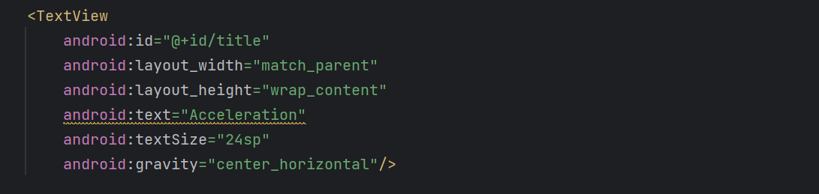
判断是否静止（初始值unknown，根据加速度判断stationary和moving两种状态）：
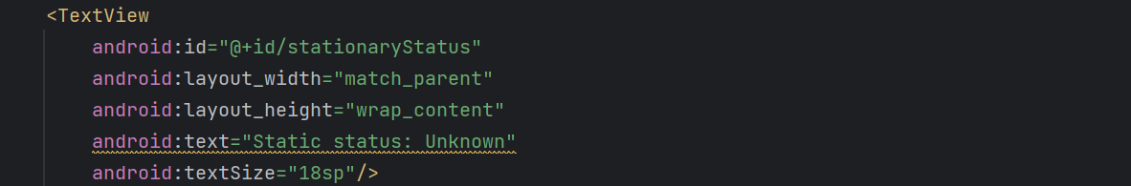
记录步数（初始值为0，之后根据运动状态增加）：
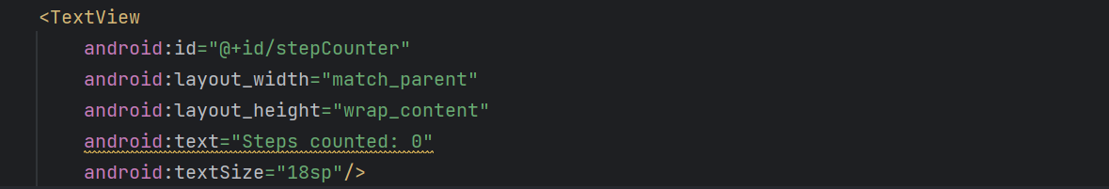
1.2 编写MainActivity.java代码
MainActivity.java 中，主要功能包括获取设备的加速度传感器数据，并根据这些数据实现三个主要功能：获取三个方向的加速度值，判断设备是否静止，步数计数。
1.2.1初始化和设置
初始化UI组件和传感器管理器：
在 onCreate 方法中，获取了三个显示加速度方向值的 TextView 组件 (myTextView1, myTextView2, myTextView3)，一个显示静止状态的 TextView (stationaryStatus)，以及一个显示步数的 TextView (stepCounter)。
同时初始化了 SensorManager 和加速度传感器 (myAccelerometer)。通过调用 getSystemService(SENSOR_SERVICE) 获取 SensorManager 实例，然后使用 getDefaultSensor(Sensor.TYPE_ACCELEROMETER) 获取加速度传感器的引用。
1.2.2注册和监听传感器
在 onCreate 中，注册了传感器监听器 sensorEventListener，指定为监听加速度传感器，并设置了适当的更新频率 SensorManager.SENSOR_DELAY_UI。
1.2.3加速度传感器数据处理
在 sensorEventListener 中，定义了 onSensorChanged 方法来处理加速度传感器事件。
当检测到加速度传感器值变化时，使用 低通滤波器 (Low-Pass Filter) 来平滑加速度数据，减少瞬时震动的影响。
gravity[] 数组存储了过滤后的加速度数据，通过一个加权移动平均来减少高频震动的影响。
基于过滤后的加速度数据更新UI，显示X、Y、Z方向的加速度。
静止状态判断：通过比较原始加速度与过滤后的加速度之间的差异，如果差值小于0.2（在所有三个方向），认为设备静止。
步数检测：通过简单的阈值方法来检测步数。如果Y方向的加速度变化大于1.0，且与上次记录的Y方向加速度相比有显著增加，则计一步。这是一种简化的计步方法，可能在实际应用中需要更复杂的算法来提高准确性。
没有直接实现一个高通滤波器（High-Pass Filter），而是通过直接处理原始加速度数据进行了简单的步数检测。
1.2.4生命周期管理
在 onResume 和 onPause 方法中，分别重新注册和取消注册传感器监听器，以有效管理资源，避免在应用不在前台时继续处理传感器数据。
1.3 优化代码
为了提高步数检测的准确性，尤其是在存在持续低频噪声（例如用户慢慢移动或轻微晃动设备时）的情况下，完善高通滤波器High-Pass Filter（通过从原始信号中减去低通滤波器的输出来实现），编写新的函数onSensorChanged(SensorEvent event)，detectSteps(float[] linearAcceleration)，updateStaticStatus(float[] linearAcceleration)，加入到原有代码中。
2. 实验结果
2.1 版本一
使用低通滤波器(Low-Pass Filter) 来平滑加速度数据，减少瞬时震动的影响，检测运动状态；没有直接实现一个高通滤波器（High-Pass Filter），而是通过直接处理原始加速度数据进行了简单的步数检测。
1. onCreate(Bundle savedInstanceState)方法
Android Activity生命周期中的第一个方法，负责初始化Activity：加载布局文件；初始化UI组件；获取系统的 SensorManager 服务；获取加速度传感器；注册传感器监听器。
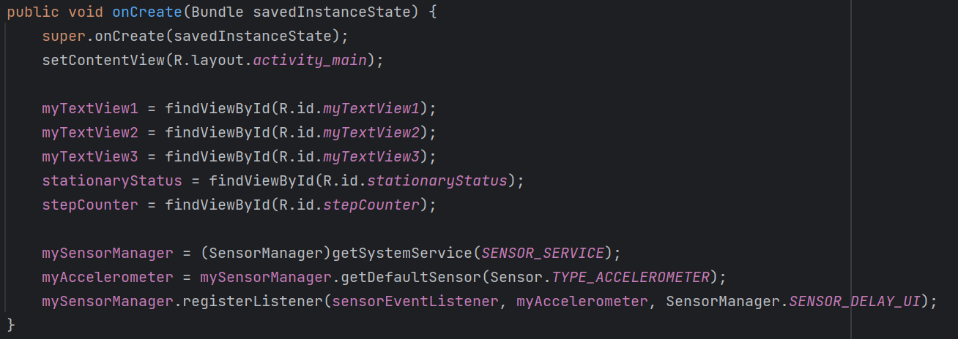
2. onAccuracyChanged(Sensor sensor, int accuracy)方法
此方法是 SensorEventListener 接口的一部分，用于处理传感器精度变化的情况。此方法在本例中未具体实现，因为通常加速度传感器的精度变化不需要特殊处理。
3. onSensorChanged方法:
在加速度传感器数据变化时被调用。该方法应用低通滤波器以平滑数据，更新UI显示加速度，判断设备是否静止，并进行步数计数。
3.1低通滤波器的参数和工作逻辑
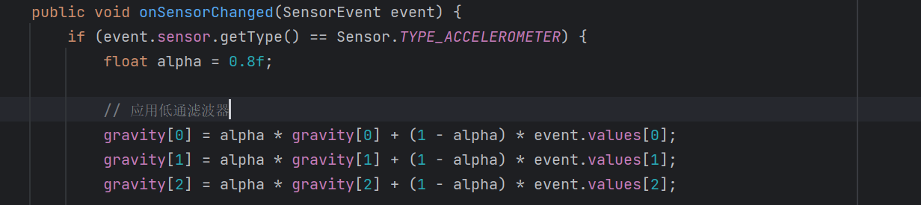
低通滤波器（Low-Pass Filter）用于平滑处理加速度数据，主要用来分离出重力成分，提取出由于设备姿态改变而产生的重力分量，同时过滤掉由于设备移动或震动引起的高频变化。
alpha = 0.8f 是滤波系数，它决定了滤波器的响应速度和平滑程度。alpha 值越高，输出越平滑，但对快速变化的响应也越慢。
通过 gravity[i] = alpha * gravity[i] + (1 - alpha) * event.values[i]（i 代表 x、y、z 轴）计算低通滤波后的值。
这个公式是一个简单的加权平均公式，其中 event.values[i] 是当前读数，gravity[i] 是上一次的滤波结果。使得 gravity[i] 渐进地趋向于实际的重力加速度，从而可以在静止状态检测和其他需要区分重力影响的应用中使用。
3.2 判断静止状态的逻辑和参数设定
基于加速度传感器数据与低通滤波后的数据之间的差值。这里的主要思路是检测设备是否基本保持不动，即加速度变化很小。
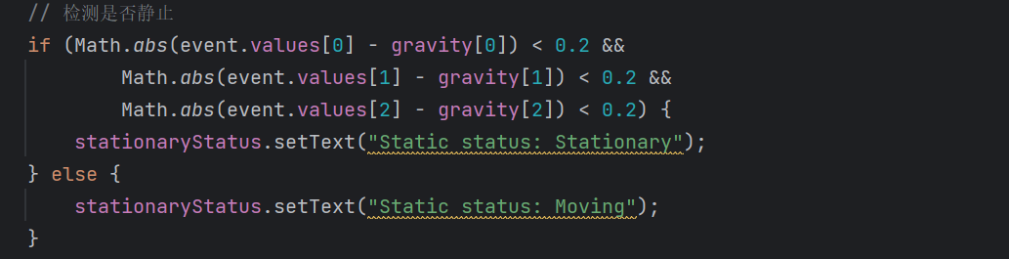
阈值 0.2 用于确定加速度变化是否足够小以认为设备静止。这个值是经验设定，较小的阈值意味着对静止状态的判断更为严格。
使用 Math.abs(event.values[i] - gravity[i]) < 0.2（i 代表 x、y、z 轴）检测每个方向上的加速度变化是否小于 0.2。如果所有三个方向的加速度变化都小于 0.2，设备被认为是静止的，否则认为是在移动。

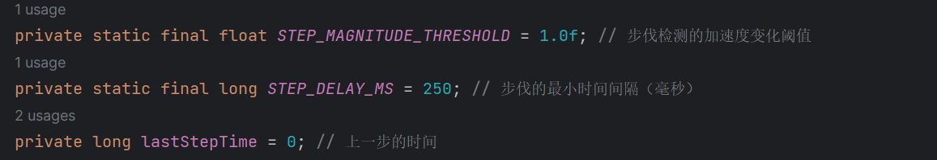
3.3 计步逻辑的参数和逻辑
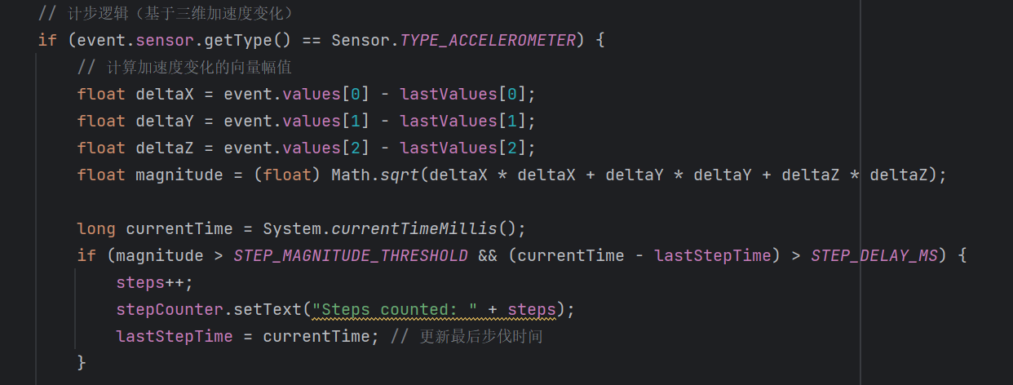
lastStepTime 保存了上一次计步的时间戳。每次触发计步条件时检查自上一次记录步数以来是否已经过去了足够的时间（使用 STEP_DELAY，这里设为250毫秒）
向量幅值计算：通过计算当前和上次测量值之间的差异（在X、Y、Z三个方向上），并使用欧几里得距离公式来得到加速度变化的总幅度。
阈值检测：设置一个合适的幅度阈值 STEP_MAGNITUDE_THRESHOLD，这个阈值表示一步所需的最小加速度变化。此值可能需要根据实际设备和用户行为进行调整。
时间间隔检测：为了防止连续震动误判为多步，引入 STEP_DELAY_MS 来确保两次步伐之间有足够的时间间隔。
步数更新：只有当加速度变化幅度超过阈值且符合时间间隔要求时，才更新步数计数器，并更新显示。
2.2 版本二
优化了记步检测，使用高通滤波HighPassFilter
- onSensorChanged(SensorEvent event)方法
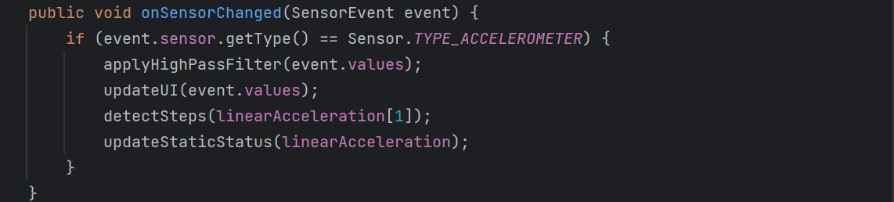
应用高通滤波器以分离重力影响和获取线性加速度。更新UI以显示当前的加速度值。检测步数。更新设备的静止状态。
- applyHighPassFilter(float[] currentValues)方法
此方法通过高通滤波逻辑，从原始加速度数据中减去低通滤波的结果，以得到线性加速度。主要用于步数检测，帮助忽略由重力造成的变化。
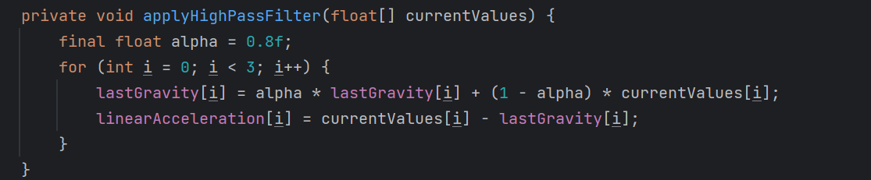
使用 alpha 值（0.8）对历史加速度数据进行加权平均，以平滑和分离出重力分量。从当前加速度中减去估算的重力分量，得到动态加速度。
- detectSteps(float[] linearAcceleration)方法
基于线性加速度的总幅度来检测步数。
阈值（STEP_MAGNITUDE_THRESHOLD）：提高到2.0可以确保只有明显的步伐才会被检测到，减少如摇晃手机这样的动作被误判为步伐。
时间间隔（MIN_TIME_BETWEEN_STEPS）：将最小时间间隔增加到400毫秒，有助于避免对同一步伐的多次检测。
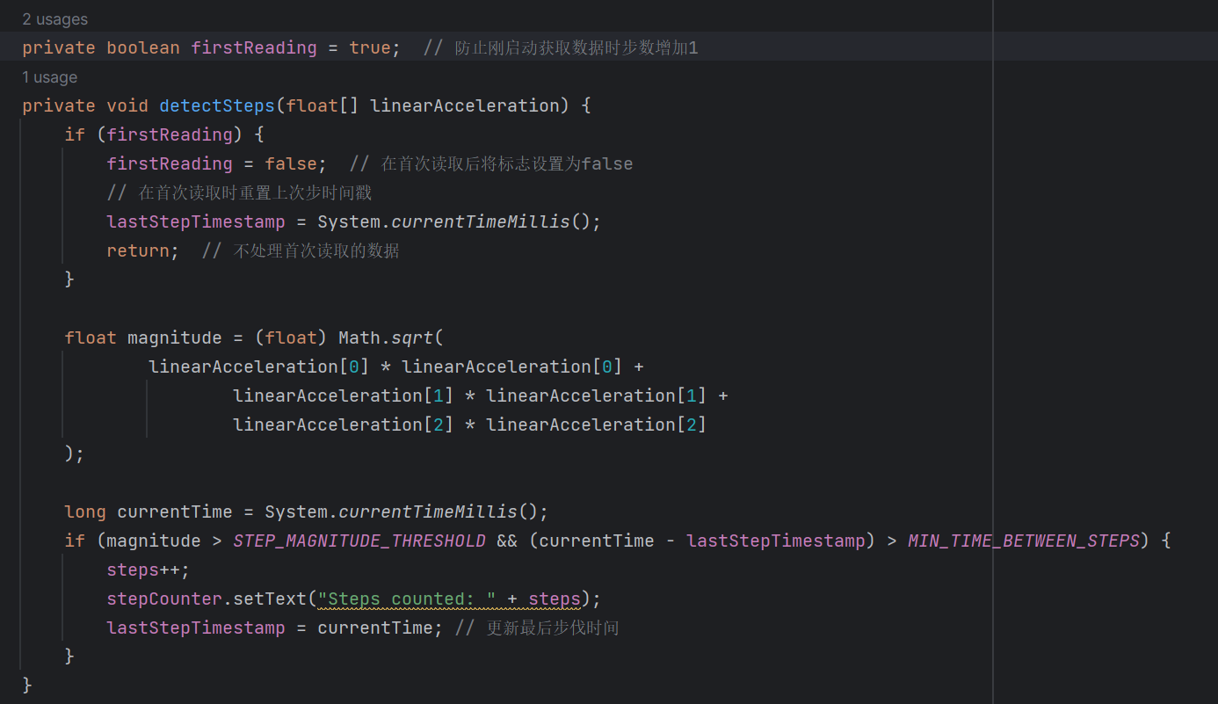
观察到刚启动时，由于数据更新会很快的计算step为1，所以要保证在首次读取数据时忽略步数计算，防止增加不必要的步数。
计算三个轴向上加速度的欧几里得长度（幅度）。
如果幅度超过设定的阈值（STEP_THRESHOLD）并且自上次计步以来已过足够的时间（MIN_TIME_BETWEEN_STEPS），则认为检测到一步，增加步数，并更新步数显示。
- 更新updateStaticStatus(float[] linearAcceleration)方法
当应用启动并且传感器开始接收数据时，由于数据加载导致原本静止的状态一定会先显示moving，因此需要忽略一定数量的初始读数。
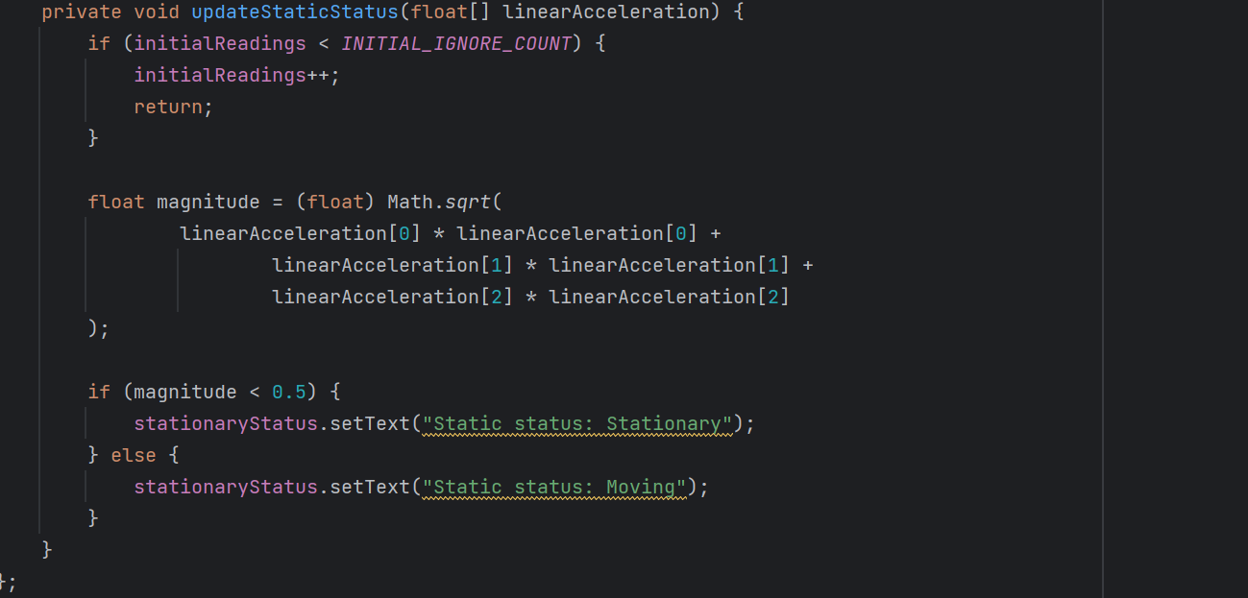
initialReadings: 这是一个计数器，用来跟踪已处理的初始读数。每次传感器产生新的数据时，此计数器递增，直到达到设定的忽略数量。
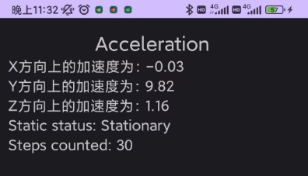
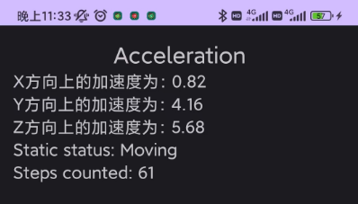
2.3连接到安卓设备上检测

四、实验遇到的问题及其解决方法
1.困难：步数增加过快且不准确
这是在使用简单阈值方法进行步数检测时常见的问题。步数增加过快通常是因为算法对数据中的噪声和非步行动作过于敏感。
解决办法：
调整阈值和时间间隔：提高步数检测的阈值，并增加两次步数检测之间的最小时间间隔，以避免对非步行动作的误判。
综合使用三个方向的加速度数据：不仅基于Y方向的加速度变化，而是计算所有三个方向的加速度变化幅度，以更准确地检测实际的步伐。
2. 困难：高通和低通滤波器的混淆
初期代码中对于高通滤波器的实现实际上是低通滤波器的应用。这可能导致对滤波器效果的误解。
解决办法：
清晰解释和应用滤波器：通过对代码的解释和调整，明确低通滤波器用于提取重力分量，而高通滤波器（通过减去低通滤波结果）用于保留除重力外的动态变化。
代码注释和文档：增加代码注释和文档，解释每个滤波器的作用和计算方法，以避免未来的混淆。
3. 困难：静止状态的误判
初期的静止状态检测也使用了简单的加速度变化阈值，可能无法准确判断静止状态。
解决办法：
使用低通滤波结果：通过比较原始加速度和低通滤波结果的差值，精确判断设备是否真正静止。
调整阈值：适当调整静止判断的阈值，以更好地区分静止和微小的移动或震动。

五、实验结论
1. 技术实现
成功实现静止状态检测和步数计数：通过安卓加速度传感器，成功实现了两个核心功能。静止状态的检测通过对加速度的低通滤波结果与原始数据的比较来判断，而步数计数则通过分析高通滤波后的线性加速度来实现。
滤波器的有效应用：实验中明确了低通滤波器和高通滤波器的应用，通过低通滤波器计算重力分量，再使用高通滤波器从原始加速度数据中提取动态加速度，证明了滤波技术在处理实时传感器数据中的有效性。
2. 数据处理的准确性和效率
步数检测的优化：最初的步数检测方法因过于简单而导致误判，但通过调整阈值和考虑时间间隔，以及使用整体加速度向量的幅度，显著提高了步数检测的准确性。
动态和静止状态的更准确识别：对于动态和静止状态的判断，调整和精细化阈值设定，使状态判断更为准确，减少了误判，提升了用户体验。
3. 实验的挑战与学习
对传感器数据处理的深入理解：实验不仅提高了对安卓传感器如何工作的理解，也加深了对信号处理技术（特别是滤波技术）的应用知识。
编程技能和问题解决能力的提升：在实验过程中，对代码进行不断的调试和优化，提升了编程技巧和调试能力。同时，通过解决实际遇到的问题（如步数的误检），增强了问题解决能力和创新思维。
本次实验通过实际应用加速度传感器数据处理来解决具体问题，不仅提高了对安卓传感器编程的熟悉度，也加深了对信号处理理论的理解。每一个困难的出现都伴随着对问题更深刻的洞察，而每一个解决方案的实施都显著提升了系统的性能和用户体验。此外，实验过程中对代码的不断调整和优化也提高了代码的效率和可维护性。

备注：（正文采用宋体小四，间距20磅）
以上说明仅供参考。实验报告从这几部分展开，具体内容可自由发挥。如有雷同，均按零分处理。

